รายงานการปฏิบัติราชการประจำเดือน
ตุลาคม 2567
ประจำปีงบประมาณ พ.ศ. 2568
สถานีตำรวจภูธรปากน้ำหลังสวน
งานอำนวยการ
5 ต.ค. 67 เวลา 15.00 น.
👉ภายใต้การอำนวยการของ พ.ต.อ.สุริยนต์ ชมมี ผกก.สภ.ปากน้ำหลัง พ.ต.ท.วิชัย จำปา รอง ผกก.ป.สภ.ปากน้ำหลังสวน พ.ต.ท.สนั่น สงสม สว.อก.สภ.ปากน้ำหลังสวน
👉ควบคุมการปฏิบัติโดย พ.ต.ต.ครรชิต ชังช่างเรือ สวป.สภ.ปากน้ำหลังสวน
👉 สั่งการให้ ร.ต.อ.ธีรโชติ แพใหม่ รอง สวป.ฯ ,ร.ต.อ.บุญรักษ์ พรหมจันทร์ รอง สว.(ป)ฯ, จ.ส.ต.นิติกร บุญเจริญ ผบ.หมู่(ป)ฯ ว.4 ตรวจเยี่ยมเพื่อเป็นขวัญกำลังใจให้กับ ด.ต.บรรลือศักดิ์ รอดมณี เจ้าหน้าที่สื่อสาร สภ.ปากน้ำหลังสวน ซึ่งประสบอุบัติเหตุบาดเจ็บในขณะปฏิบัติหน้าที่ ณ.รพ.หลังสวน
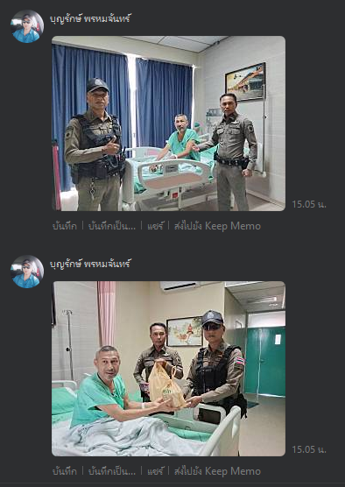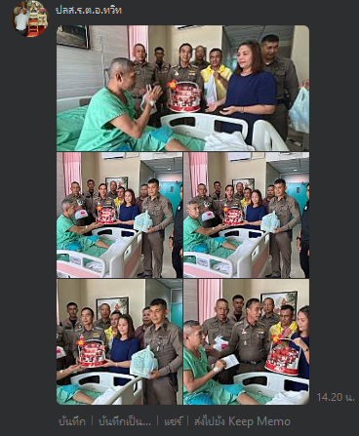

วันที่ 8 ต.ค. 67 เวลา 09.00 น.
👉 พ.ต.อ.สุริยนต์ ชมมี ผกก.สภ.ปากน้ำหลังสวน ,พ.ต.ท.วิชัย จำปา รอง ผกก.ป.ฯ ,พ.ต.ท.อัษกร หมื่นภักดี รอง ผกก.สอบสวน ฯ,พ.ต.ท.อนนภณ กฤชธรรมนนท์ รอง.ผกก.สส.ฯ,พ.ต.ท.สนั่น สงสม สว.อก ฯ, พ.ต.ท.วัชรินทร์ เพชรทอง สว.สส.ฯ,พ.ต.ต.ครรชิต ชังช่างเรือ สวป.ฯและข้าราชการตำรวจ สภ.ปากน้ำหลังสวน ร่วมประชุมวิเคราะห์อาชญากรรมข้อสั่งการดังนี้
1.กวดขันจับกุมหนี้นอกระบบและไม่ให้มีการข่มขู่ผู้เสียหายโดยแดดขาดในพื้นที่
2.ให้ทุกชุด ชป.มีผลการจับกุมอาวุธปืน
3.ให้ทุกชุด ขป.มีผลจับกุมยาเสพติด
4.ให้ทุก ชป. ระวังป้องกันและตรวจค้นทำประวัติกลุ่มบุคคลเสี่ยงในพื้นที่
5.จัดเตรียมงานเลี้ยงวันตำรวจ วันที่ 17 ต.ค.67
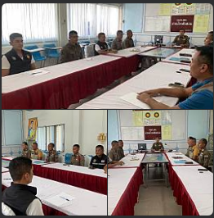

17 ตุลาคม พ.ศ. 2567
👉เมื่อวันที่ 17 ตุลาคม 2567 เวลา 08.00 น พ.ต.อ.สุริยนต์ ชมมี ผกก.สภ.ปากน้ำหลังสวน พร้อมข้าราชการตำรวจ สภ.ปากน้ำหลังสวน ได้ประกอบพิธีวันสถาปนาสำนักงานตำรวจแห่งชาติ “วันตำรวจ” ณ บริเวณหน้าอาคารที่ทำการ สภ.ปากน้ำหลังสวน

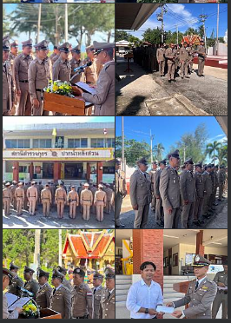

รายงานการปฏิบัติราชการประจำเดือน
พฤศจิกายน 2567
ประจำปีงบประมาณ พ.ศ. 2568
สถานีตำรวจภูธรปากน้ำหลังสวน
3 พ.ย. 67 เวลา 10:30 น.
👉งานกำลังพล จัดกำลังเจ้าหน้าที่สนับสนุนภารกิจถวายความปลอดภัย ณ สภ.สวี ชป.ถปภ. ปล่อยแถวตรวจเช็คความพร้อมอุปกรณ์ในการปฏิบัติหน้าที่ และ ว.25 สภ.สวี
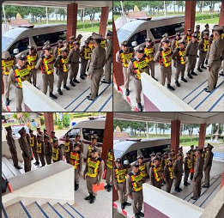
12 พ.ย 67 เวลา 10.00 น.
👉 พ.ต.ท.สนั่น สงสม สว.อก.สภ.ปากน้ำหลังสวน ได้มอบหมายให้ ส.ต.ต.สุภิรัตน์ บุญสังข์ ผบ.หมู่ (ผช.พงส.) สภ.ปากน้ำหลังสวน ปฏิบัติหน้าที่เจ้าหน้าที่พลาธิการ แจ้งผู้ใช้รถยนต์ในราชการของ สภ.ปากน้ำหลังสวน ให้นำรถเข้าทำการตรวจสอบสภาพ ณ ลานอเนกปสงค์ สถ.หลังสวน ในวัน 13 พ.ย.68 เวลา 09.00 - 16.00

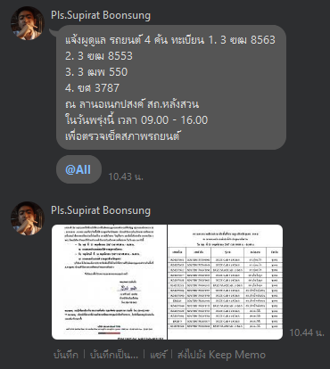
รายงานการปฏิบัติราชการประจำเดือน
ธันวาคม 2567
ประจำปีงบประมาณ พ.ศ. 2568
สถานีตำรวจภูธรปากน้ำหลังสวน
5 ธ.ค. 67 เวลา 07.00 น.
👉 งานอำนวยการภายใต้อำนวยการของ พ.ต.อ.สุริยนต์ ชมมี ผกก.สภ.ปากน้ำหลังสวน ,พ.ต.ท.วิชัย จำปา รอง ผกก.ป.สภ.ปากน้ำหลังสวน มอบหมายให้ พ.ต.ท.อนนภณ กฤชธรรมนนท์ รอง ผกก.สส.ฯ ร.ต.อ.ทวิท โพธิ์ขาว รอง สวป.ฯ และ จ.ส.ต.ธรรมรัตน์ บุญตติยานุกูล ผบ.หมู่(ป.)ฯ เข้าร่วมกิจกรรมเนื่องในในวันคล้ายวันพระบรมราชสมภพ พระบาทสมเด็จพระบรมชนกาทิเบศร มหาภูมิพลอดุลยเดชมหาราช บรมนาถบพิตร และวันพ่อแห่งชาติ 5 ธันวาคม 2567 ณ หอประชุมอำเภอหลังสวน
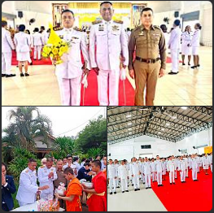

7 ธ.ค. 67 เวลา 07.00 น.
👉 งานอำนวยการภายใต้อำนวยการของ พ.ต.อ.สุริยนต์ ชมมี ผกก.สภ.ปากน้ำหลังสวน เชิญชวนข้าราชการตำรวจเข้าร่วมลงนามถวายพระพร สมเด็จพระเจ้าลูกเธอ เจ้าฟ้าพัชรกิติยาภา นเรนทิราเทพยวดี กรมหลวงราชสาริณีสิริพัชร มหาวัชรราชธิดา เนื่องในโอกาสวันคล้ายวันประสูติ วันที่ ๗ ธันวาคม ๒๕๖๗ ผ่านระบบออนไลน์ ที่เว็บไซต์หน่วยราชการในพระองค์ www.royaloffice.th ระหว่างวันที่ ๖ – ๘ ธันวาคม ๒๕๖๗
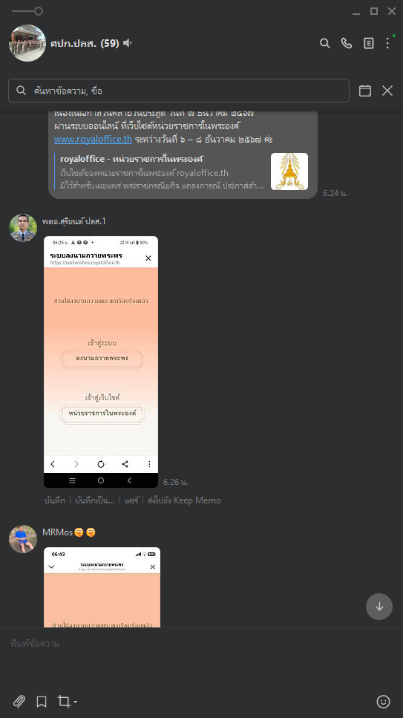

วันที่ (25 ธ.ค. 67) เวลา 20:00 น.
งานอำนวยการได้จัดกำลังเจ้าหน้าที่ตำรวจภายใต้การอำนวยการของ พ.ต.อ.สุริยนต์ ชมมี ผกก.สภ.ปากน้ำหลังสวน พ.ต.ท.วิชัย จำปา รอง ผกก.ป.สภ.ปากน้ำหลังสวน ควบคุมการปฎิบัติการโดย พ.ต.ต.ครรชิต ชังช่างเรือ สวป. สภ.ปากน้ำหลังสวน พร้อมด้วย ร.ต.อ.สฤทธิ์ เลขา รอง สวป.สภ.ปากน้ำหลังสวน ด.ต.ธีรวุฒิ อินทนาศักดิ์ ผบ.หมู่.(ป.)สภ.ปากน้ำหลังสวน ส.ต.ต.ณัฐพล เพชรสถาพร ผบ.หมู่.(ผช.พงส.)สภ.ปากน้ำหลังสวน รักษาความปลอดภัยและอำนวยความสะดวกด้านการจราจรให้กับประชาชนและนักท่องเที่ยวในงานปิดทองหลวงปู่นาค อุปโล ณ วัดแหลมสน ต. ปากน้ำ อ. หลังสวน จ.ชุมพร
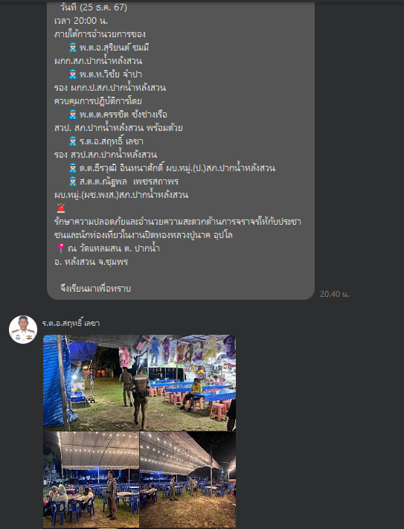

27 ธ.ค. 67 ถึง 5 ม.ค.68
👉งานอำนวยการได้จัดกำลังพลเข้าปฏิบัติหน้าที่ภายใต้การอำนวยการของ พ.ต.อ.สุริยนต์ ชมมี ผกก.สภ.ปากน้ำหลังสวน พ.ต.ท.วิชัย จำปา รอง ผกก.ป.ฯ,พ.ต.ต.ครรชิต ชังช่างเรือ สวป.ฯ สั่งการให้ ร.ต.ท.ไชยวุฒิ เพชรภู่ รอง สว.(ป.)ฯ ปฎิบ้ติหน้าที่ หน.ชุด จุดตรวจ/จุดบริการประชาชนสามแยกทุ่งล่าง พร้อมด้วย เจ้าหน้าที่ตำรวจ สภ.ปากน้ำหลังสวน ,กำนัน ผู้ใหญ่บ้าน อสม.และ อปพร. ปฎิบัติหน้าที่จุดตรวจ จุดบริการประชาชนสามแยกทุ่งล่าง ม.6 ต.ปากน้ำ อ.หลังสวน จว.ชุมพร เพื่ออำนวยความสะดวกด้านการจราจร และป้องกันอุบัติเหตุบนท้องถนน ช่วงเทศกาลปีใหม่ ประจำปี 2568
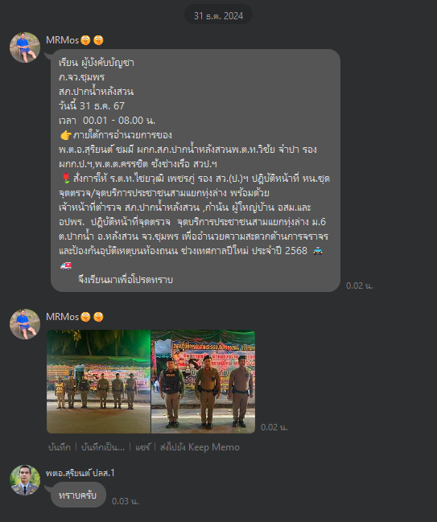

รายงานการปฏิบัติราชการประจำเดือน
มกราคม 2568
ประจำปีงบประมาณ พ.ศ. 2568
สถานีตำรวจภูธรปากน้ำหลังสวน
8 ม.ค. 68 เวลา 15.00 น.
👉 งานอำนวยการภายใต้อำนวยการของ พ.ต.อ.สุริยนต์ ชมมี ผกก.สภ.ปากน้ำหลังสวน นำโดย พ.ต.ท.สนั่น สงสม สว.อก.สภ.ปากน้ำหลังสวน เชิญชวนข้าราชการตำรวจเข้าร่วมลงนามถวายพระพร สมเด็จพระเจ้าลูกเธอ เจ้าฟ้าสิริวัณณวรี นารีรัตนราชกัญญา เนื่องในโอกาสวันคล้ายวันประสูติ วันที่ ๘ มกราคม ๒๕๖๘ ผ่านระบบออนไลน์ ที่เว็บไซต์หน่วยราชการในพระองค์ www.royaloffice.th ระหว่างวันที่ ๗ – ๙ มกราคม ๒๕๖๘
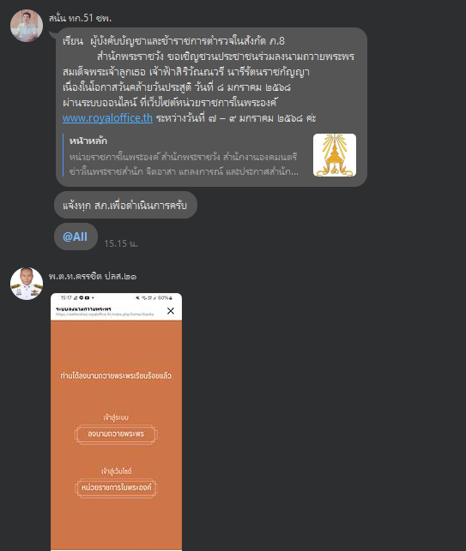

10 ม.ค. 68 เวลา 15.00 น.
👉 งานอำนวยการภายใต้อำนวยการของ พ.ต.อ.สุริยนต์ ชมมี ผกก.สภ.ปากน้ำหลังสวน นำโดย พ.ต.ท.สนั่น สงสม สว.อก.สภ.ปากน้ำหลังสวน มอบหมาย ส.ต.อ.อภิชาติ สามงามทอง ผบ.หมู่ ป.สภ.ปากน้ำหลังสวน เป็นตัวแทน ผกก.สภ.ปากน้ำหลังสวน มอบตุ๊กตาให้ อบต.บางมะพร้าว เนื่องในวันเด็กแห่งชาติ

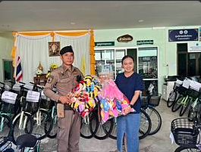
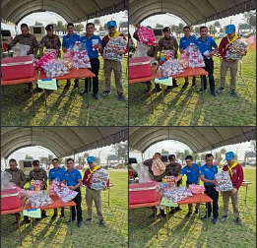

16 ม.ค. 68 เวลา 15.00 น.
👉 งานอำนวยการจัดกำลังพลภายใต้อำนวยการของ พ.ต.อ.สุริยนต์ ชมมี ผกก.สภ.ปากน้ำหลังสวน พ.ต.ท.วิชัย จำปา รอง ผกก.ป.ฯ,พ.ต.ต.ครรชิต ชังช่างเรือ สวป.ฯ สั่งการให้ ร.ต.อ.สมมาตร์ อรุณพันธ์ รอง สว.สส.สภ.ปากน้ำหลังสวน ,ร.ต.ท.ธนกฤต เลียนกาญจนากร รอง สว(ป.)ฯ ,จ.ส.ต.อภิชาติ สามงามทอง ผบ.หมู่(ป.)ฯ ร่วมกับประชาชนผู้มีจิตศรัทธา ต.ปากน้ำ ทำความสะอาดพระใหญ่ชัยมงคล บริเวณวัดแหลมสน ต.ปากน้ำ อ.หลังสวน จ.ชุมพร
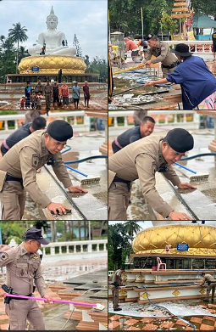

รายงานการปฏิบัติราชการประจำเดือน
กุมภาพันธ์ 2568
ประจำปีงบประมาณ พ.ศ. 2568
สถานีตำรวจภูธรปากน้ำหลังสวน

เมื่อวันที่ 1 กุมภาพันธ์ 2567 เวลา 08.00-17.00 น.
👉 งานอำนวยการจัดกำลังพลภายใต้อำนวยการของ พ.ต.อ.สุริยนต์ ชมมี ผกก.สภ.ปากน้ำหลังสวน จัดกำลังเจ้าหน้าที่ตำรวจเข้าปฏิบัติหน้าที่สนับสนุนการรักษาความปลอดภัยหน่วยเลือกตั้ง การเลือกตั้ง อบจ.2568 ในวันที่ 1 ก.พ.68 จนเสร็จสั้นภารกิจ
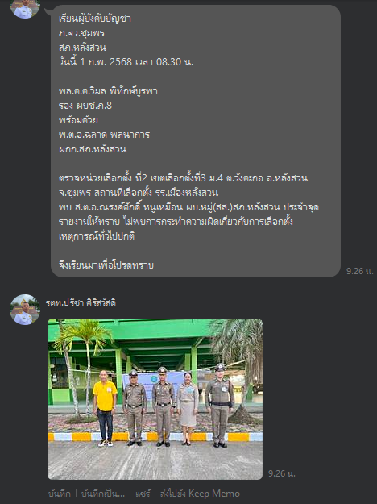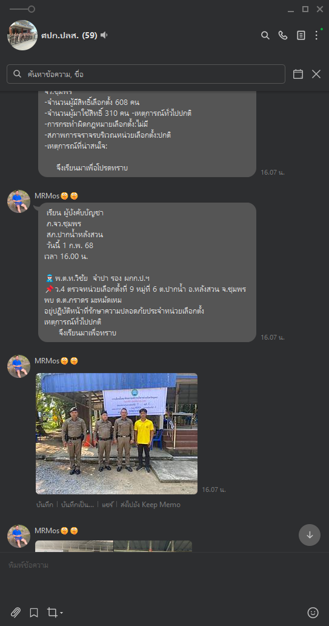

เมื่อวันที่ 18 กุมภาพันธ์ 2567 เวลา 10.50 น.
👉 งานกำลังพลภายใต้อำนวยการของ พ.ต.อ.สุริยนต์ ชมมี ผกก.สภ.ปากน้ำหลังสวน โดย ร.ต.ท.ปรีชา ศิริสวัสดิ์ รอง สว(ป.) สภ.ปากน้ำหลังสวน ปฏิบัติหน้าที่เจ้าหน้าที่กำลังพล สภ.ปากน้ำหลังสวน ได้ประกาศเชิญชวนข้าราชการตำรวจในสังกัดทำบัตรประจำตัวข้าราชการ
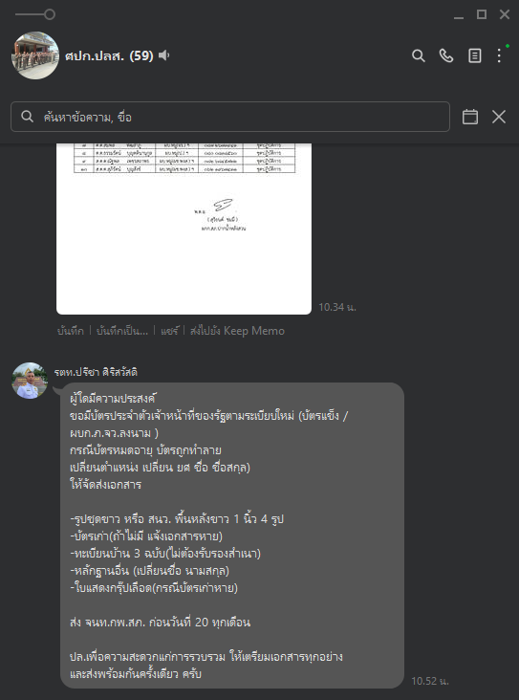

เมื่อวันที่ 20 กุมภาพันธ์ 2567 เวลา 09.00 น.
👉 งานกำลังพลภายใต้อำนวยการของ พ.ต.อ.สุริยนต์ ชมมี ผกก.สภ.ปากน้ำหลังสวน โดย พ.ต.ท.สนั่น สงสม สว.อก.สภ.ปากน้ำหลังสวน ได้จัดกำลังเจ้าหน้าที่ตำรวจ เข้าร่วมกิจกรรมโครงการการสร้างเครือข่าย การมีส่วนร่วมของประชาชน ฯ
👉 โดยอำนวยการของ พล.ต.ต.สมคะเน โพธิ์ศรี ผบก.ภ.จว.ชุมพร, พ.ต.อ.จิตเกษม สนขำ รอง ผบก.ภ.จว.ชุมพร รรท.ผบก.ภ.จว.ชุมพร เป็นประธานในพิธีเปิดโครงการการสร้างเครือข่าย การมีส่วนร่วมของประชาชน ฯ พร้อมด้วย พ.ต.อ.สุริยนต์ ชมมี ผกก.สภ.ปากน้ำหลังสวน พ.ต.ท.วิชัย จำปา รอง ผกก ป.สภ.ปากน้ำหลังสวน ร.ต.อ.ทวิท โพธิ์ขาว รอง สวป.ฯร.ต.อ.สฤทธิ์ เลขา รอง สวป.ฯพร้อมด้วยข้าราชตำรวจ สภ.ปากน้ำหลังสวนและผู้นำท้องที่ฯกำนันฯผู้ใหญ่บ้านฯ อสม.ผู้นำตามธรรมชาติ อส.ตชต.สภ.ปากน้ำหลังสวน
เข้าร่วมอบรมโครงการสร้างเครือข่ายการมีส่วนร่วมของประชาชนในการแก้ไขปัญหาความเดือดร้อนของประชาชนในระดับสถานีตำรวจเพื่อสนับสนุนการป้องกันอาชญากรรม ตำรวจภูธรจังหวัดชุมพร ประจำปีงบประมาณ 2568 รุ่นที่ 3 ซึ่งมีผู้เข้าร่วมการอบรมประกอบด้วยประชาชนและตัวแทนข้าราชการตำรวจในสังกัดจาก สภ.หลังสวน สภ.ละแม สภ.พะโต๊ะ สภ.ปากน้ำหลังสวน และ และ สภ.บ้านในหูต สภ.ละ 50 คน รวมทั้งหมด 250 คน ณ ร้านอาหารชายหาดซีฟู๊ดปากน้ำหลังสวน ต.บางน้ำจืด อ.หลังสวน จ.ชุมพร

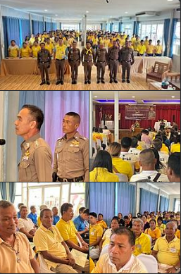

เมื่อวันที่ 24 กุมภาพันธ์ 2567 เวลา 10.00 น.
👉 งานกำลังพลภายใต้อำนวยการของ พ.ต.อ.สุริยนต์ ชมมี ผกก.สภ.ปากน้ำหลังสวน โดยพ.ต.ท.สนั่น สงสม สว.อก.สภ.ปากน้ำหลังสวน สั่งการให้ ร.ต.ท.ปรีชา ศิริสวัสดิ์ รอง สว(ป.) สภ.ปากน้ำหลังสวน ปฏิบัติหน้าที่เจ้าหน้าที่กำลังพล สภ.ปากน้ำหลังสวน ได้ ให้ ด.ต.ศุภพงศ์ พุมโกมล เดินทางไปรับตัวนักเรียนนายสิบตำรวจ ณ ศฝร.ภ8 เพื่อมาทดลองการปฏิบัติงาน ณ ที่ทำการ สภ.ปากน้ำหลังสวน

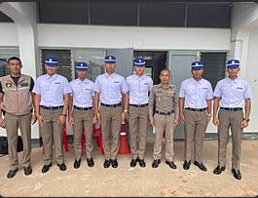

รายงานการปฏิบัติราชการประจำเดือน
มีนาคม 2568
ประจำปีงบประมาณ พ.ศ. 2568
สถานีตำรวจภูธรปากน้ำหลังสวน

19 มีนาคม พ.ศ.2568
👉 งานกำลังพลภายใต้อำนวยการของ พ.ต.อ.สุริยนต์ ชมมี ผกก.สภ.ปากน้ำหลังสวน โดย พ.ต.ท.สนั่น สงสม สว.อก.สภ.ปากน้ำหลังสวน ได้จัดการแข่งกันกีฬาภายในหน่วยงาน เพื่อให้เกิดความสามัคคีในหมู่คณะ สุขภาพแข็งแรง และให้จิตใจผ่อนคลายหลังจากการปฏิบัติหน้าที่
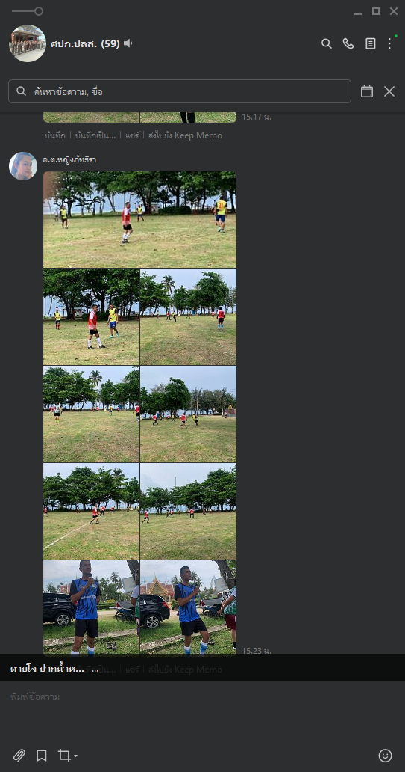
26 มีนาคม พ.ศ.2567
👉 งานกำลังพลภายใต้อำนวยการของ พ.ต.อ.สุริยนต์ ชมมี ผกก.สภ.ปากน้ำหลังสวน โดย พ.ต.ท.สนั่น สงสม สว.อก.สภ.ปากน้ำหลังสวน ได้สั่งการให้เจ้าหน้าที่เทคโนโลยี เผยแพร่ การพบกุญแจรถ เพื่อประกาศหาเจ้าของ จนสามารถติดตามเจ้าของมารับคืนได้
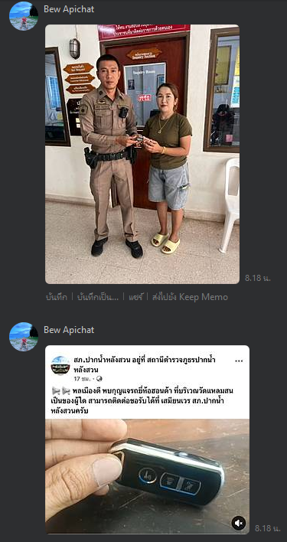

31 มีนาคม พ.ศ.2567
👉 งานกำลังพลภายใต้อำนวยการของ พ.ต.อ.สุริยนต์ ชมมี ผกก.สภ.ปากน้ำหลังสวน โดยพ.ต.ท.สนั่น สงสม สว.อก.สภ.ปากน้ำหลังสวน สั่งการให้ ร.ต.ท.ปรีชา ศิริสวัสดิ์ รอง สว(ป.) สภ.ปากน้ำหลังสวน ปฏิบัติหน้าที่เจ้าหน้าที่กำลังพล สภ.ปากน้ำหลังสวน ได้นำนักเรียนนายสิบตำรวจฝึกงาน ร่วมพัฒนาทิวทัศน์ของที่ทำการสถานีตำรวจภูธรปากน้ำหลังสวน

